【PRD】社区后台编辑器管理-模板管理需求文档

|  |  |  |  |
| --- | --- | --- | --- |
| 文档版本： | V1.0.0 | 文档编号： |  |
| 文档密级： | 保密 | 所属部门： | 研发三部 |
| 项目名称： | 编辑器管理后台 | 系统名称： | 智云社区后台 |
| 编写人员： | 蔡蓓蕾 | 编写日期： | 2019.12.17 |

修订记录

|  |  |  |  |
| --- | --- | --- | --- |
| 版本号 | 修订人 | 修订日期 | 修订描述 |
| V1.0 | 蔡蓓蕾 | 2019.12.17 | 1.创建文档 |
| V1.0 | 蔡蓓蕾 | 2020.03.11 | 1.更新文档内容 |

# 目录

目录 2

1. 系统概述 3

1.1 背景 3

1.2 目标 3

1.3 功能需求 3

2. 需求说明 3

2.1 模板分类 3

2.2 模板列表 8

2.3 新增/编辑模板 10

# 系统概述

## 1.1 背景

* 前台编辑器新增模板功能，方便一键成片
* 前台编辑器内置的模板资源不满足用户使用需求
* 需要后台统一管理编辑器的模板资源

## 1.2 目标

* 前台可从服务器下载更多的编辑器模板资源
* 后台可对下载编辑器模板资源进行管理

## 1.3 功能需求

|  |  |
| --- | --- |
| 功能 | 功能说明 |
| 模板分类 | 管理模板分类，在分类内添加模板 |
| 模板列表 | 在分类内展示的模板列表，可对该分类的模板进行管理 |
| 参数配置 | 对模板实现效果进行参数配置 |

# 需求说明

## 模板分类

* **简要说明：**

1. 按分类管理模板，在分类内新增模板
2. 模板分类列表可新增、编辑、删除分类，可管理该分类的模板列表

* **界面原型：**

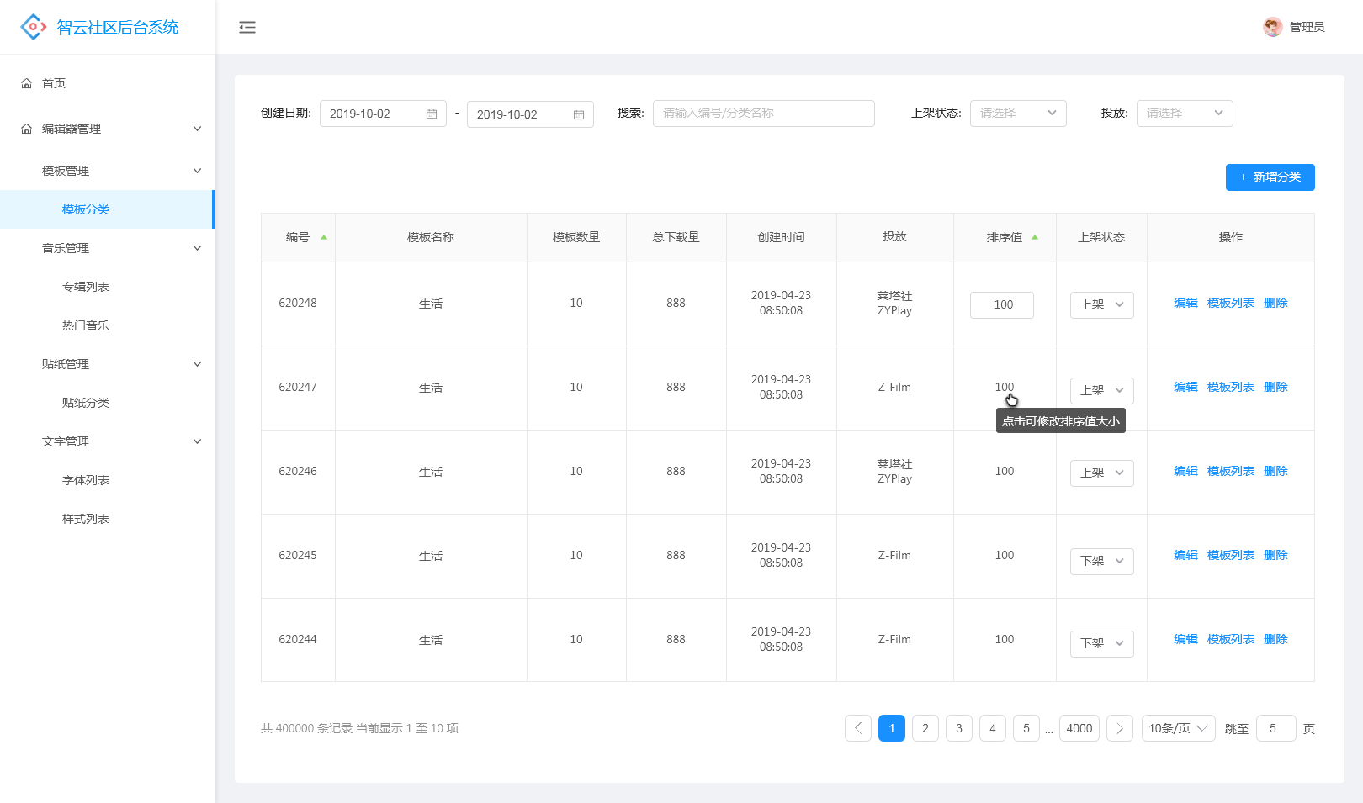

图2.1-1 模板分类列表

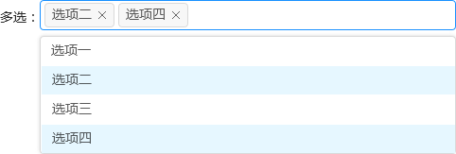

图2.1-2 下拉框多选样式

* **逻辑规则：**
* 前置条件

1. 登录社区后台，且有相应的操作权限
2. 点击编辑管理--模板管理--模板分类

* 规则说明

1. 筛选项说明：

* 搜索：可搜索编号和分类名称，模糊搜索
* 上架状态：选项包括全部、上架、下架，不选择默认为全部
* 创建日期：根据选择的日期对列表进行筛选，不可选择未来的日期，日期顺序不可颠倒选择
* 投放：选项包括Z-Film、ZYPlay、莱塔社，可多选，多选样式如图2.1-2

1. 每页最多显示10条数据
2. 列表排序：

* 默认按编号的倒序排
* 点击编号排序按钮或排序值排序按钮可按数值大小的正序或倒序进行排序

1. 列表信息说明：

* 编号：按创建时间顺序生成
* 标题：最多显示20字符，超过20个字符标题末尾用“...”代替，标题语言展示的优先级为简体中文>繁体中文>英文
* 模板数量：展示该分类上传模板的数量
* 总下载量：该分类内所有模板的下载量之和，单个摸吧在前台被下载时，下载量+1
* 创建时间：创建模板分类的时间
* 投放：显示分类投放的平台，有多个平台时需要显示多个平台
* 排序值：

1. 点击排序值的排序按钮可按数值大小正倒序排序
2. 鼠标悬浮在排序值上显示提示信息（如原型所示）
3. 点击显示输入框可修改排序值，修改数值后回车或输入框光标失去焦点时完成修改，此时输入框隐藏，只显示数值
4. 排序值范围为1-9999，只可填写整数，填写小数后回车，排序值取四舍五入的整数
5. 排序值填写不在范围内，弹框提示“排序值输入范围为1-9999”，点击确定后返回修改前的数值
6. 排序值影响前台模板分类的排序，数值大的在前，数值相同时按创建时间倒序展示

* 上架状态：显示上下架状态，切换上下架选项可以修改上下架状态，选择完成状态生效

1. 列表操作：

* 编辑：点击打开编辑模板分类的弹窗
* 模板列表：点击跳转模板列表页面
* 删除：

1. 分类内有模板：无法删除，弹框提示“该分类内有已上传的模板，无法删除”
2. 分类内无模板：点击弹框“是否确定删除？”，确定后删除分类

* 后置条件

1. 点击“新增分类”，打开新增分类弹框
2. 点击“编辑”，打开编辑分类弹框
3. 点击“模板列表”，跳转到模板列表页面

## 分类详情-新增/编辑

* **简要说明：**

1. 新增和编辑的页面相同
2. 完成分类详情的新增或编辑后，可切换标签页对该分类的模板列表进行管理

* **界面原型：**

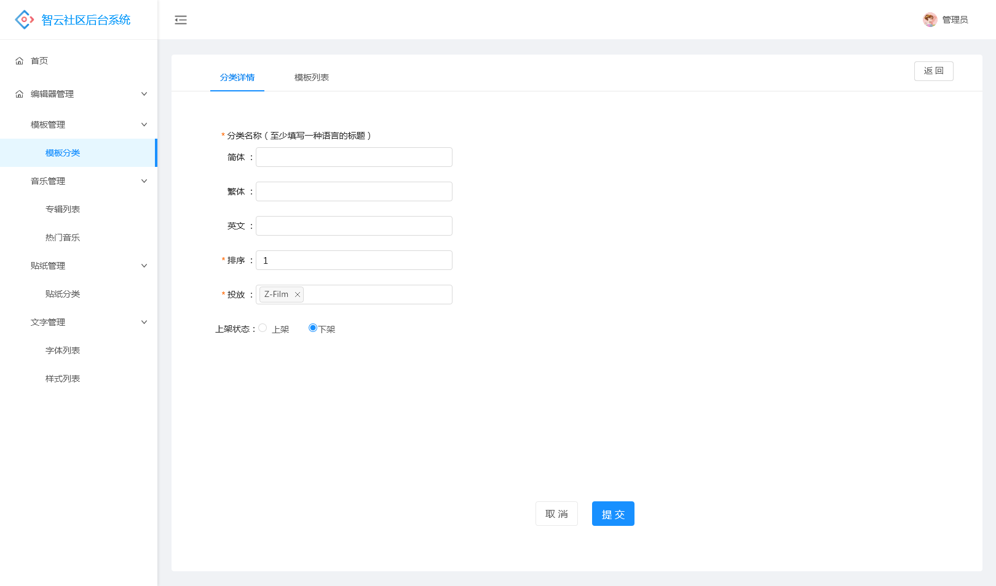

图2.2-1 模板分类列表

* **逻辑规则：**
* 前置条件

1. 在模板分类列表页面，点击“新增分类”或在列表中点击“编辑”

* 规则说明

1. 分类名称：

* 显示3种语言的输入框，必填一项
* 限制字符为100，超过则无法继续输入字符
* 没有填的语言，在前台App语言设置为该语言时，模板功能不显示该分类

1. 排序：

* 默认显示排序值为1
* 排序值范围为1-9999，只可填写整数
* 输入框填写小数后，光标失去焦点时，排序值自动取四舍五入的整数
* 排序数值不在范围内，光标失去焦点后，弹框提示“排序值输入范围为1-9999”，点击确定后排序值返回修改前的数值
* 此排序值影响模板分类的在前台中的排序

1. 投放：选择投放平台，选项包括Z-Film、ZYPlay、莱塔社，可多选，创建后分类只会在选中的平台展示
2. 上架状态：新建时默认选中“上架”
3. 点击“确定”：校验必填项是否填写

* 必填项未填：弹框提示“必填项不能为空”
* 必填项都填好：成功创建分类并关闭弹框，停留在当前页面

1. 异常情况导致上传失败，弹框提示“提交失败，请重试”，点击确定后关闭弹框停留在当前页面

* 后置条件

1. 点击“关闭”按钮关闭弹框
2. 点击“取消”关闭弹框
3. 点击“确定”分类创建成功后，关闭弹框

## 模板列表

* **简要说明：**

1. 管理单个分类内的模板，可新增、编辑、删除模板
2. 模板列表中可修改排序值、更改上下架状态

* **界面原型：**

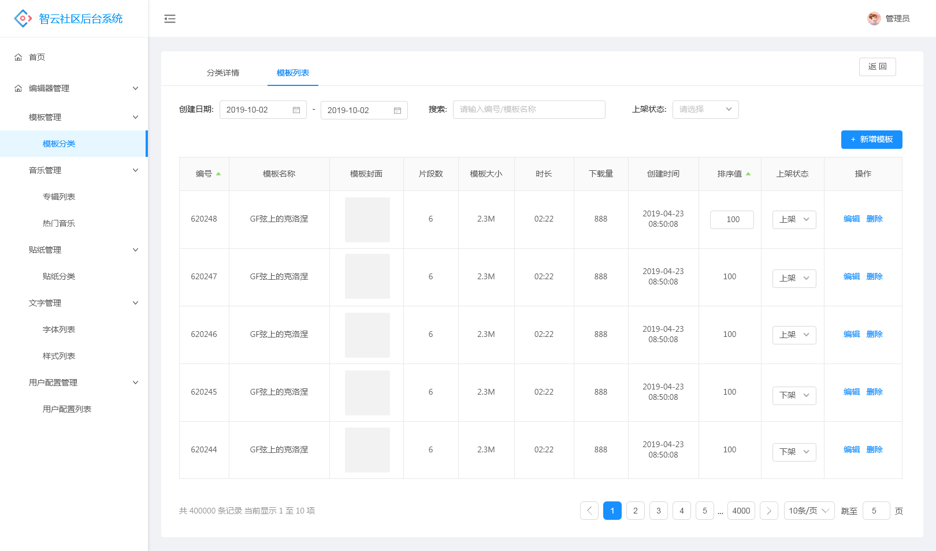

图2.3-1 分类内的模板列表

* **逻辑规则：**
* 前置条件

1. 在模板分类列表的任一分类点击“模板列表”

* 规则说明

1. 顶部面包屑最后一项显示规则“分类名-模板列表”
2. 筛选项说明：

* 搜索：可搜索编号和模板名称，模糊搜索
* 上架状态：选项包括全部、上架、下架，不选择默认为全部
* 创建日期：根据选择的日期对列表进行筛选，不可选择未来的日期，日期顺序不可颠倒选择

1. 每页最多显示10条数据
2. 列表排序：

* 默认按编号的倒序排
* 点击编号排序按钮或排序值排序按钮可按数值大小的正序或倒序进行排序

1. 列表信息说明：

* 编号：按创建时间顺序生成
* 名称：最多显示20字符，超过20个字符标题末尾用“...”代替，标题语言展示的优先级为简体中文>繁体中文>英文
* 模板封面：点击可放大查看图片
* 片段数：取新增模板时设置的片段数
* 模板大小：显示新增模板时配置参数输出json文件的大小，即前台用户下载模板的大小
* 时长：取上传的示例视频的时长，转为mm：ss的展示格式
* 下载量：该模板的下载总量，模板在前台被下载时，下载量+1
* 创建时间：创建模板的时间
* 排序值：规则同模板分类列表，排序值影响该模板在当前分类内的排序
* 上架状态：显示上下架状态

1. 列表操作：

* 上架/下架：点击修改模板上下架状态
* 编辑：点击跳转编辑模板页面
* 删除：点击弹框提示“是否确定删除？”，确定后删除模板
* 后置条件

1. 点击“新增模板”，跳转到新增模板页面
2. 点击“编辑”，跳转到编辑模板页面
3. 点击“返回”，返回到模板列表页面

## 新增/编辑模板

* **简要说明：**

1. 新增模板，需要新增的内容包括模板基本信息以及模板的配置参数
2. 编辑和新增页面功能相同，从编辑进入需要回填上次填写的信息

* **界面原型：**

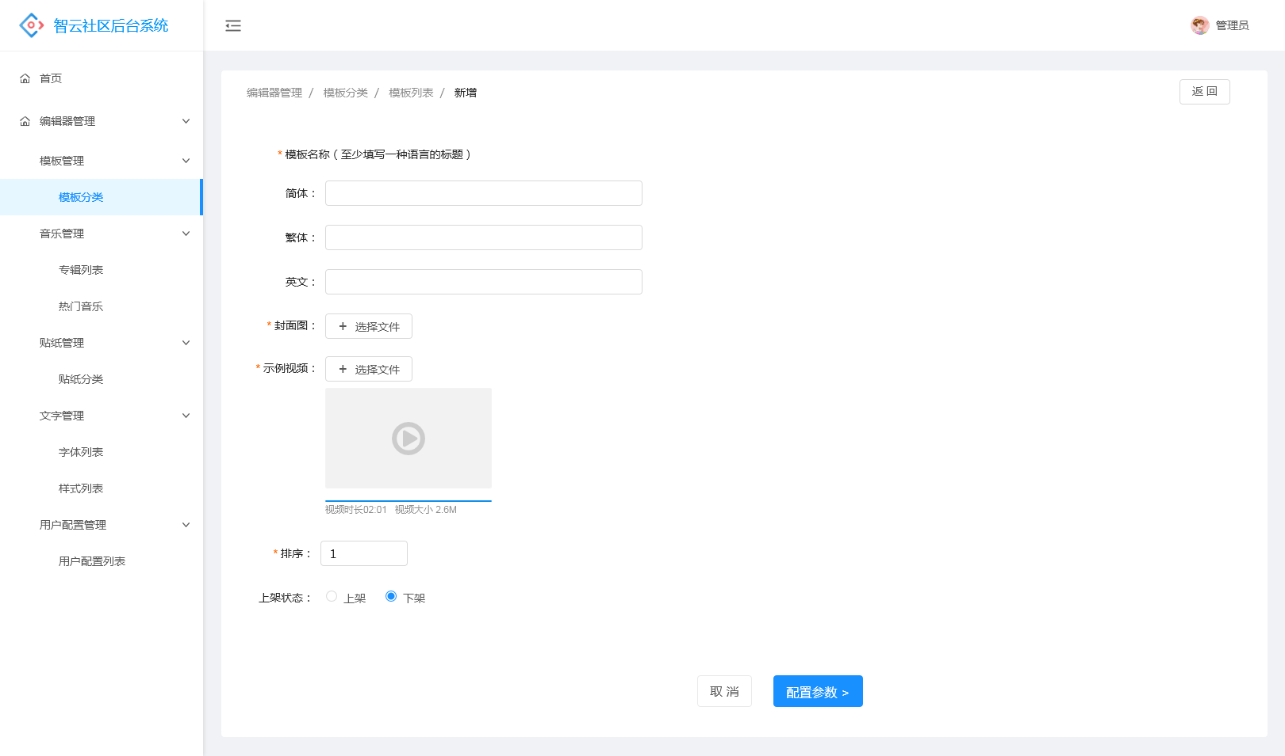

图2.3-1 新增/编辑模板-基本信息设置

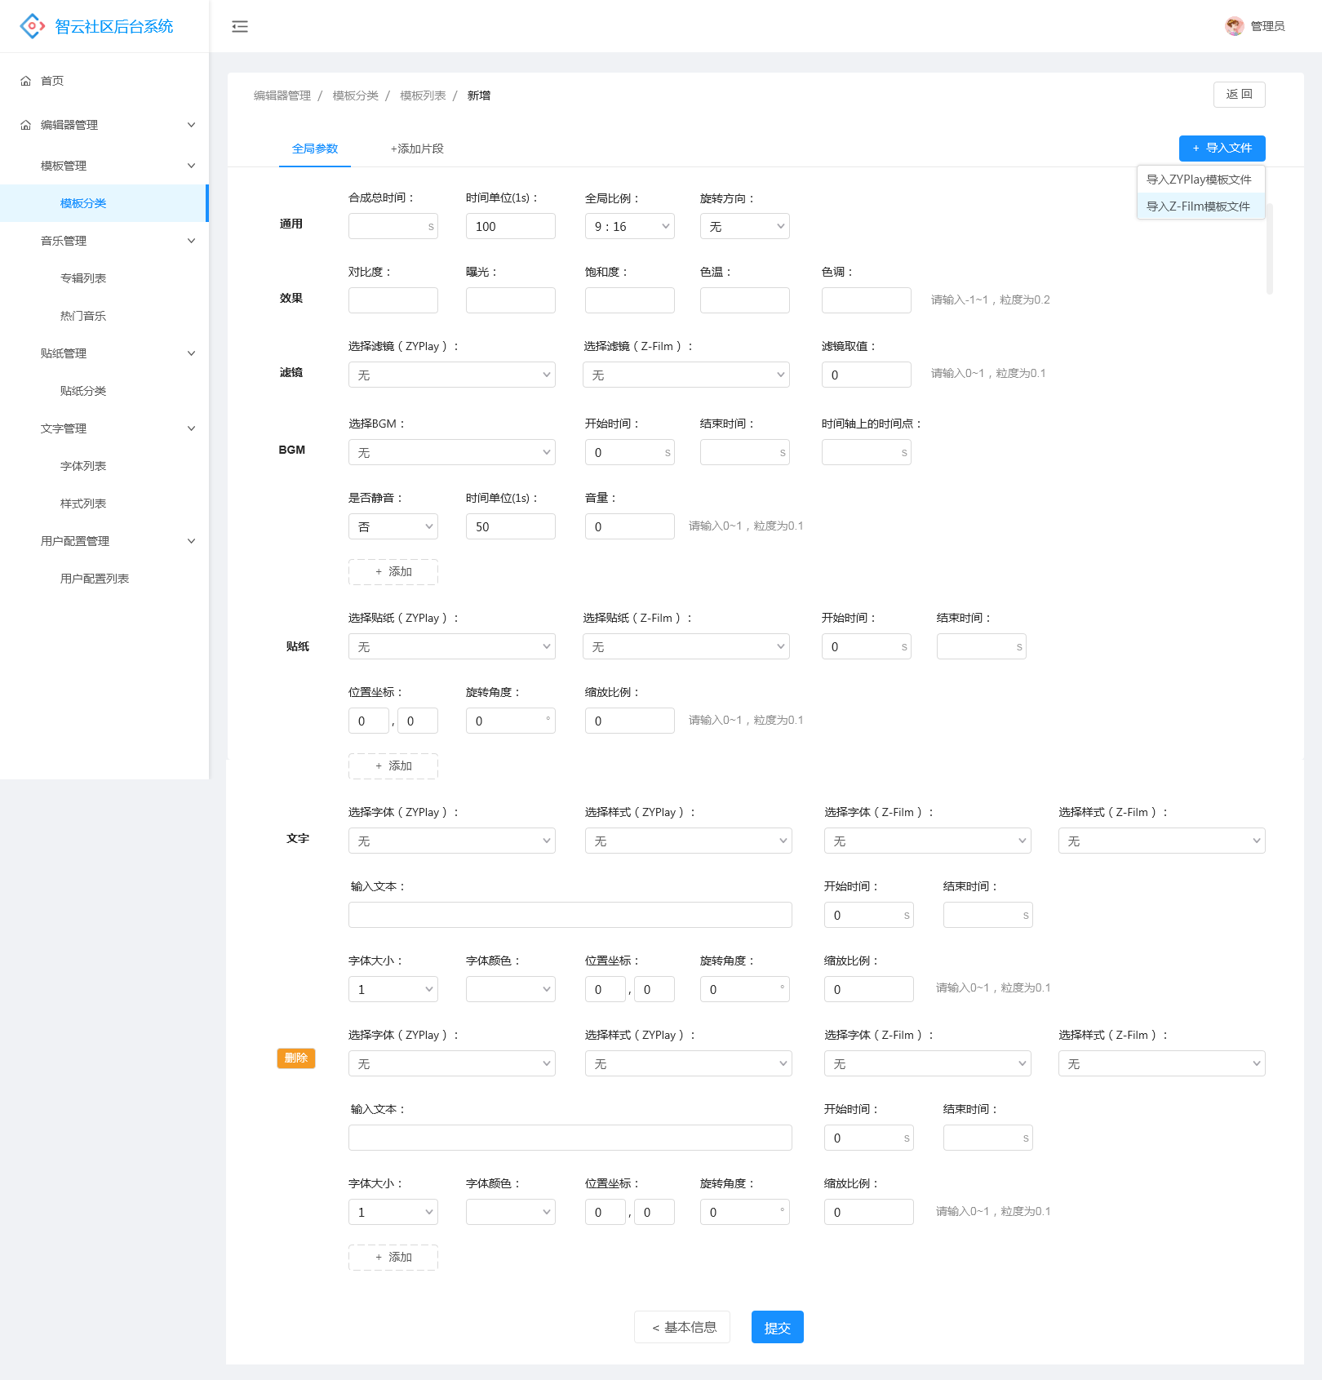

图2.3-2 新增/编辑模板-配置全局参数

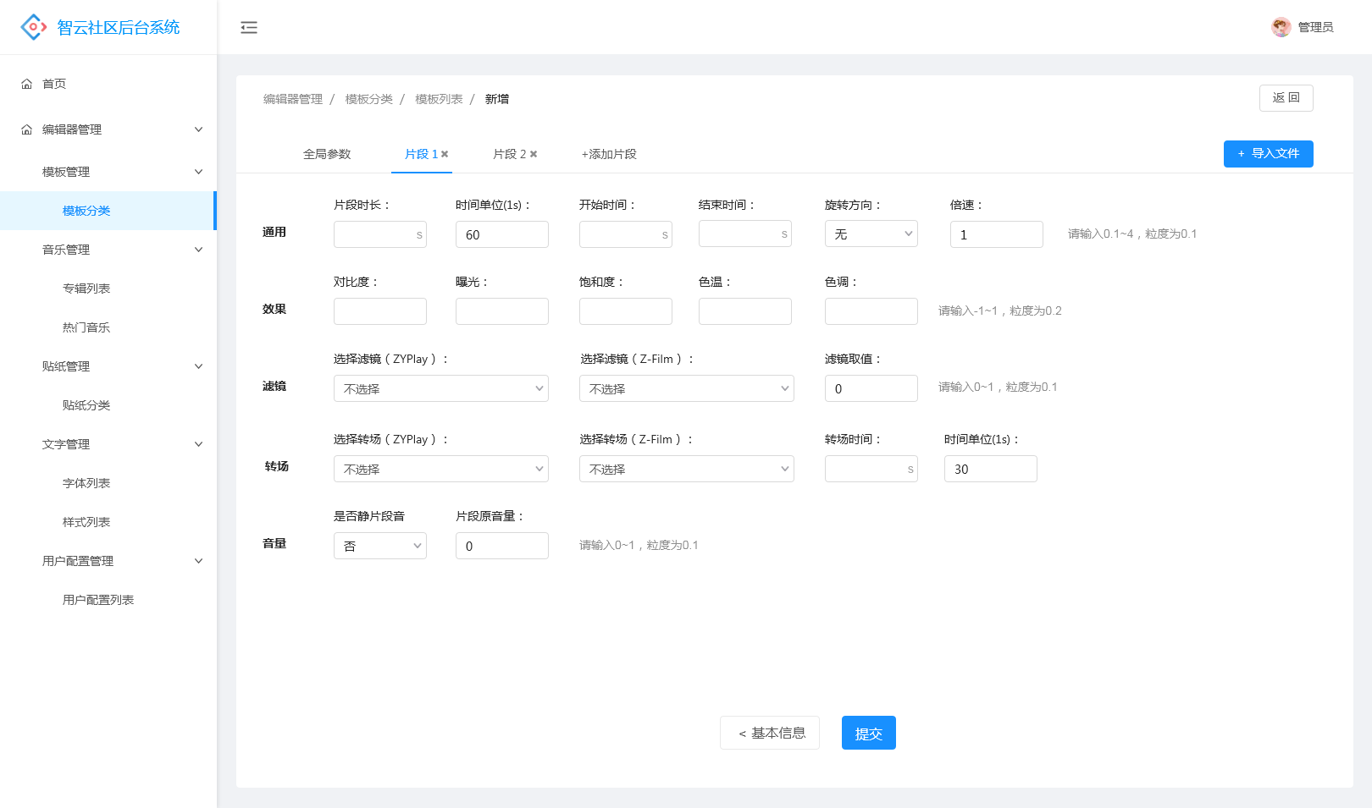

图2.3-3 新增/编辑模板-配置片段参数

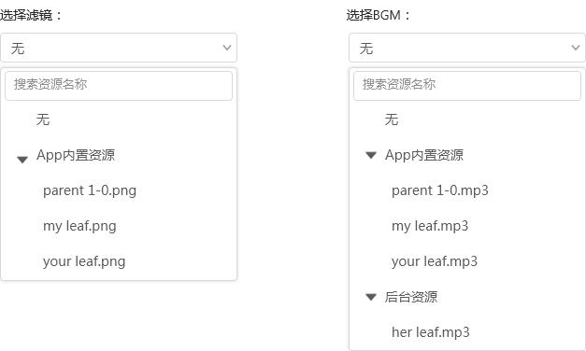

图2.3-4 选择资源

* **逻辑规则：**

**（一）基本信息设置**

* 前置条件

1. 在模板列表中点击“新增模板”或“编辑”

* 规则说明

1. 点击“编辑”进入该页面时，带上上一次提交的信息
2. 模板名称：

* 显示3种语言的输入框，必填一项
* 限制字符为100，超过则无法继续输入字符
* 没有填的语言，在前台App语言设置为该语言时，不显示该模板

1. 封面图：

* 可上传文件后缀格式为png、jpg
* 点击“选择文件”打开系统文档，文档中只显示可上传的文件，不可上传的隐藏
* 上传过程中：显示上传进度条、缩略图，此时选择文件按钮置灰
* 上传完成：进度条显示100%的进度，此时点击缩略图可放大查看，选择文件按钮可点击，点击可重新上传图片

1. 示例视频：

* 可上传视频文件后缀格式为mp4、avi、mov、mkv、wmv（开发时根据实际情况增加或减少）
* 点击“选择文件”打开系统文档，文档中只显示可上传的文件，不可上传的隐藏
* 上传过程中：显示上传进度条、视频预览框、视频时长和视频大小，此时选择文件按钮置灰，视频不可播放，不显示播放按钮
* 上传完成：进度条显示100%的进度，此时视频可播放，显示播放按钮，选择文件按钮可点击，点击可重新上传图片

1. 排序：

* 默认显示排序值为1
* 排序值范围为1-9999，只可填写整数
* 输入框填写小数后，光标失去焦点时，排序值自动取四舍五入的整数
* 排序数值不在范围内，光标失去焦点后，弹框提示“排序值输入范围为1-9999”，点击确定后排序值返回修改前的数值

1. 上架状态：新建时默认选中“上架”

* 后置条件

1. 点击“返回”返回模板列表页
2. 点击“取消”返回模板列表页
3. 点击“配置参数”前往设置模板参数页面

**（二）配置全局参数**

* 前置条件

1. 新增模板或编辑模板时点击“配置参数”，设置全局参数

* 交互说明

1. 全局参数设置项较多，一页放不下，滑动鼠标或者点击页面右边滚动条上下滑动进行查看

* 规则说明

1. 默认只有“全局参数”设置，可添加片段，最少添加2个片段
2. 通用设置

* 合成时间：输入视频的真实时长，单位为s，只可输入数字，限制范围为0-1200，该数据不是真实传给前端的数据，传给前端的合成时长=输入的真实时长×时间单位（所有填时间的地方都是如此）
* 时间单位：1s等于多少时间片，默认显示100，只可输入数字，且必须为10的倍数，不是10的倍数时四舍五入取值
* 全局比例：选项包括9:16、16:9、4:3、1:1，默认选项为9:16
* 旋转方向：选项包括无、左转、右转、垂直翻转、水平翻转、垂直翻转并右转、水平翻转并右转、180度旋转，默认选项为无

1. 效果设置

* 一共有5项，包括对比度、曝光、饱和度、色温、色调
* 默认5项为空，即不启用效果，其中1项有输入值时即为启用
* 输入值范围为-1~1，粒度需为0.2，输入粒度非0.2时，光标失去焦点后向上取值，例如输入值为0.3时，取值为0.4；输入值超过两位小数以上，四舍五入取值

1. 滤镜设置

* 选择滤镜：

1. 滤镜选择的下拉框如图2.3-4所示，使用树状选择框，ZYPlay和Z-Film的滤镜格式不一样，需要分开选择
2. 选择滤镜默认选中“无”，即不启用滤镜
3. 选择滤镜即启用，目前可选资源来自App内置资源
4. 可模糊搜索资源名称，滤镜名称显示规则为滤镜名.png

* 滤镜取值：

1. 滤镜选择“无”时，滤镜值输入框置灰，不可输入
2. 可输入时，默认值为0，可输入范围0~1，粒度为0.1，两位小数以上取四舍五入后的值
3. BGM设置：可添加多个BGM，每个BGM都需要填写以下信息

* 选择BGM：默认选中“无”，此时其他项置灰；BGM可从App内置资源中选择也可以从后台音乐管理中的音乐资源中选择，显示的名称规则为音乐名称.mp3
* 开始时间：选择音乐文件的开始时间，默认值为0s，即音乐开始时间点
* 结束时间：选择音乐文件结束的时间点，无默认值，输入时间（单位s）不可超过音乐文件总时长，且结束时间不可早于开始时间，如果结束时间早于开始时间时，光标失去焦点后，两个数值自动调转
* 时间轴上的时间点：

1. 无默认值，输入合成视频的时间点，输入值<=视频“合成总时间”-（音乐结束时间-音乐开始时间）
2. 当只添加一个BGM时，该数值可填可不填，不填时则音乐文件会循环播放，即从视频开始一直播放到视频结束
3. 当添加多个BGM时，该数值必填

* 是否静音：即禁原视频背景音，默认为否，即不静音
* 时间单位：1s等于多少时间片，默认显示50，只可输入数字，且必须为10的倍数，不是10的倍数时四舍五入取值
* 音量：默认为0，输入范围为0~1，粒度为0.1

1. 贴纸设置：可添加多个贴纸，每个贴纸都需要填写以下信息

* 选择贴纸：下拉框样式同BGM选择，默认选中“无”，此时其他项置灰；可从App资源和后台资源中选择，应用到ZYPlay和Z-Film的需要分开选择，可选贴纸名称需要加上后缀
* 开始时间：默认值为0s，即视频开始时间点
* 结束时间：没有默认值，输入时间（单位s）不可超过合成视频总时间（即视频结束时间点），结束时间不可早于开始时间，如果结束时间早于开始时间时，光标失去焦点后，两个数值自动调转
* 位置坐标：两点的取值范围都为0~1，粒度为0.1，默认值为（0,0）
* 旋转角度：默认值为0°，取值范围0~360°，粒度0.1
* 缩放比例：默认值为0，取值范围0~1，粒度为0.1

1. 文字设置：可添加多个文字，每个文字都需要填写以下信息

* 选择字体：下拉框样式同BGM选择，默认选中“无”，此时其他项置灰；可从App资源和后台资源中选择，应用到ZYPlay和Z-Film的需要分开选择，可选字体名称后要加后缀
* 选择样式：下拉框样式同BGM选择，默认选中“无”，此时其他项置灰；可从App资源和后台资源中选择，应用到ZYPlay和Z-Film的需要分开选择，字体样式显示规则为样式名称.captionstyle
* 输入文本：最多可输入50个字符，超过时继续输入不显示任何字符
* 开始时间：默认值为0s，即视频开始时间点
* 结束时间：没有默认值，输入时间（单位s）不可超过合成视频总时间（即视频结束时间点），结束时间不可早于开始时间，如果结束时间早于开始时间时，光标失去焦点后，两个数值自动调转
* 字体大小：默认值为1，取值范围为1-7，整数
* 字体颜色：下拉显示可选择的颜色，展示ARGB具体的颜色块供用户选择
* 位置坐标：两点的取值范围都为0~1，粒度为0.1，默认值为（0,0）
* 旋转角度：默认值为0°，取值范围0~360°，粒度0.1
* 缩放比例：默认值为0，取值范围0~1，粒度为0.1

1. 输入框异常说明

* 数值超出规定范围：光标失去焦点后，小于最小值的取最小值，超过最大值的取最大值
* 数值的小数点后位数不满足要求：光标失去焦点后，四舍五入取值
* 输入字数超过要求：达到最大可输入字数之后，继续输入字符不显示在输入框内

1. 导入文件：

* 点击导入文件，选择导入哪个平台的模板
* 仅支持Excel文件上传，文件模板见《编辑器模板导入格式》
* 导入过程中，显示“正在导入”的提示弹框，可点击“取消导入”，中断导入过程
* 导入后，检验导入的数值是否满足设置项的要求，否则弹框提示“导入失败，无法匹配参数”
* 导入成功，Excel文件的数值填入表单中，分平台的资源只需要根据导入选择的平台对应填入该平台的输入框内

1. 点击“提交”（不考虑添加片段的情况）

* 校验基本信息必填项是否都已填，否则弹框提示“基本信息必填项不能为空”
* 校验全局参数以下项是否已填：通用项都已填；滤镜、BGM、所有贴纸、所有文字，选项非“无”时，其他项已填；否则弹框提示“存在未填写的参数，无法提交”
* 校验成功：创建模板，配置参数生成json文件，如果ZYPlay和Z-Film资源都选择了，需要生成对应的ZYPlay和Z-Film两个平台的模板json文件，然后返回模板列表页

1. 异常情况导致无法提交，弹框提示“提交失败，请重试”，关闭弹框后停留在当前页面

* 后置说明

1. 点击“返回”，返回模板列表页
2. 点击“基本信息”返回基本信息页面
3. 点击“提交”，提交成功后返回模板列表页
4. 点击“添加片段”添加一个片段，可切换到该片段设置参数

**（三）配置片段参数**

* 前置条件

1. 添加片段，设置片段参数

* 规则说明

1. 最少需要添加2个片段，只剩2个片段进行关闭时，弹框提示“当前操作将关闭剩下两个片段，是否继续”，点击确定后关闭剩下两个片段
2. 通用设置

* 片段时长：该片段的时长，单位为s，只可输入数字，片段时长不得大于全局的视频合成总时长
* 时间单位：1s等于多少时间片，默认显示60，只可输入数字，且必须为10的倍数，不是10的倍数时四舍五入取值
* 开始时间：片段开始时间
* 结束时间：片段结束时间，结束时间-开始时间=片段时长
* 旋转方向：选项包括无、左转、右转、垂直翻转、水平翻转、垂直翻转并右转、水平翻转并右转、180度旋转，默认选项为无
* 倍数：设置片段的播放速度，默认值为1，取值范围为0.1~4，粒度为0.1

1. 效果设置：规则同全局设置，设置效果仅作用在该片段
2. 滤镜设置：规则同全局设置，设置效果仅作用在该片段
3. 转场设置：

* 转场选择：选择框同滤镜，默认选中“无”，即不启用转场，此时其他项置灰；其他选项需从App资源中选择
* 转场时间：默认值为片段结束时间，最大值不得超过视频合成总时间
* 时间单位：1s等于多少时间片，默认显示60

1. 音量

* 是否静音：即禁当前片段的背景音，默认选项为“否”
* 片段原音量：默认值为0，范围为0~1，；粒度为0.1；当是否静音选择为“是”时，该项置灰

1. 输入框异常说明

* 数值超出规定范围：光标失去焦点后，小于最小值的取最小值，超过最大值的取最大值
* 数值的小数点后位数不满足要求：光标失去焦点后，四舍五入取值
* 输入字数超过要求：达到最大可输入字数之后，继续输入字符不显示在输入框内

1. 点击“提交”（全局设置已校验成功的情况下）

* 校验基本信息必填项是否都已填，否则弹框提示“基本信息必填项不能为空”
* 校验片段参数以下项是否已填：通用项都已填；滤镜、转场，选项非“无”时，其他项已填；音量静音选择非“是”，其他项是否已填；否则弹框提示“存在未填写的参数，无法提交”
* 校验成功：创建模板，配置参数生成json文件，并返回模板列表页

1. 异常情况导致无法提交，弹框提示“提交失败，请重试”，关闭弹框后停留在当前页面

* 后置说明

1. 点击“返回”，返回模板列表页
2. 点击“基本信息”返回基本信息页面
3. 点击“提交”，提交成功后返回模板列表页
4. 点击“全局参数”切换到全局设置参数